投稿類別：
史地類

篇名：
口社部落遷移史

作者：

周晨薰。國立屏北高中。二年九班

指導老師：
陳來福老師
古春玲老師

日期：105/10/18
壹、前言

- 研究動機
屏東縣三地門鄉口社村是我生長的部落，從小到大總是聽著長輩們訴說著村莊以前的生活，心裡不禁多了許多的想像，因為在這資訊快速發展的世界，這些景象似乎難以出現，這也讓我想更進一步的去了解部落以前的生活型態。
- 研究目的
（一）想知道現在部落的位置並不是當初的地點，會遷移的原因為何？
（二）加深自己對部落的認識，部落永遠是我們的家。
（三）維繫祖先留給我們的寶貴資源與豐富的文化才有意義。
（四）發覺並行銷部落豐富的資源，如深遠的文化與壯麗的山河。
- 研究方法
（一）文獻探討：相關書籍和部落誌
（二）網路媒體：搜尋相關網址
（三） 田野調查：訪問村莊裡的長輩們，去了解每次村莊所遷移的原因和經過。
貳、正文
- 部落位置和特色
口社村位於屏東縣三地門鄉西側中央位置，賽嘉村以北，朝日山以西，馬兒村以南，高樹鄉泰山村廣大鳳梨農場以東為界，口社也屬於茂林國家風景區內，地處沿山公路（縣道 185）旁，緊鄰莎卡蘭溪，地理位置約在海拔100~150公尺，總人口數大約700多人，主要族群為排灣族-拉瓦爾系。

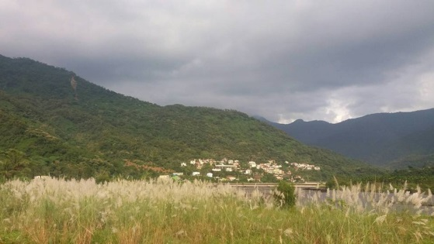

圖一 莎卡蘭部落

- 遷移史
在這幾次的遷移中，口社換過許多的地址，但村名從以前到現在就叫做Sagaran，至於「口社」這個稱呼是日本人為我們取的（日據時期按譯音稱為「kausiya」，在台灣光復後按日語翻成口社村），口社以前是從達瓦蘭（大社）所遷移下來的，那時在達瓦蘭有兩位獵人（ratiljiman、pangeter），長年在山野間打獵，它們將所有的獵物集中在一個地方，久而久之帶來的狗都不回去了，他們兩人在那建了一個工寮，一星期之後族人們發現他們沒有回來，就派村民去找他們，當村民看到他們所搭棚的地點時，覺得此地點不錯，因為有許多村民賴以維生的獵物，而且周圍是懸崖、高高在上，如果有人想要攻打這裡的話，有利於我們發覺，敵人也不易潛入，這也就是地名karakarang的緣由，意思是「不易攻打」，起初只有五六戶的居民來到這，後來幾乎達瓦蘭的居民都遷移至此處，但要形成一個部落，必須要有一個頭目才行，因為這樣才不會被人侵犯獵區或者是被其他村莊的人所欺負，所以後來村民從達瓦蘭請了一位頭目來，形成部落之後這裡的地名就叫做kaumaqan，意思是「真正的家」。

之後因為人數越來越多，慢慢的土地無法容納太多人，這時日本人找了一個台地（maljatiljaten）給村民，那裡地勢較平，比較安全且方便，但經耆老們勘查後發現沒有水源，所以村民們不願離開，然而在kaumaqan的下方發現了一塊地，名叫teku，意思是比較低的地方，但在有一年的颱風，teku上方塌陷，而且嚴重積水、石板屋倒塌，所以遷移到現在的kuljau。

在這幾次遷移當中，因為莎卡蘭溪水資源豐沛、取石容易（口社地址在斜坡，但每戶人家都會取石板去做階梯式又平平的地面，以便蓋房子），這就是為什麼口社村遷移都離不開那條河，以前口社村的住屋都是用石板建造而成，過了一段時間就需要補修，村民為此感到困擾之後在平地人大量的鼓吹下，我們為了漂亮、方便所以都向銀行貸款蓋鋼筋水泥所搭建的房子，拋棄了我們傳統的建築，幾乎每戶都背了貸款，其實以前搭房子時，大家都用人力、牛車一起把石板運回來，一起同心協力、互相幫忙，我想這才是祖先們樂於看見的景象，從kaumaqan下來的時候，會經過kuljau這塊地，村民為了讓對方知道要在哪裡互相等，所以把這塊地叫作「kuljau」。
- 莎卡蘭溪
莎卡蘭溪源於大姆姆山，由東北向西南流，自源頭至隘寮溪全長約20公里，莎卡蘭溪是族人的生命之源，在每一次的遷徙中我們可以看到祖先們不願意離開，堅持與溪為伍，這是因為河流孕育了我們莎卡蘭溪的村民們，給予了我們豐富的資源。
民國90年，河流產生巨大的變化，因為不肖分子毒魚事件，造成溪流魚群集體死亡，也大大的影響了溪流生態，這也激起了村民們的保護意識，於是村長召集村民們，開始了護溪計畫，因為村民們的團結河流也漸漸地恢復了，但就在一次的颱風中把這些結晶付之一炬，因颱風關係造成砂石大量堆積，而在之後的砂石疏濬也沒有處理好，所以和之前相較之下，莎卡蘭溪已經大相逕庭，過去「莎卡蘭溪生態旅遊」是三地門鄉生態旅遊的特色，但經歷海棠及八八風災的重創下，幾乎讓部落的河床面目前非。
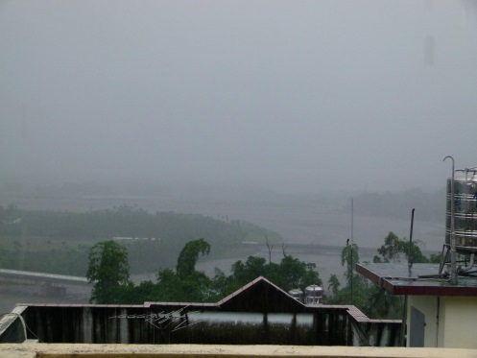
參、結論
口社村經歷了多次的遷移，原因包括了天災、環境負荷不下人口壓力……等等原因，才不得已需要另找一塊新地點，每一次的遷村背後都有許多的故事，每個新地點都經過前人們的深思熟慮，思量著如何讓村民有良好的環境去獲取資源，所以祖先考慮的首要條件就是水源地，因此才堅持不遠離莎卡蘭溪，他對我們口社村民來說是生命之源，因這條溪擁有著豐富的天然資源，例如：石板、食物……這些都是我們不可或缺的，在村莊的遷移史中我們可以看到祖先的智慧，在當時對他們來說遷移會發生什麼事是未知的，但他們憑藉著生活的經驗找出最有利的地點，令我們這些後輩讚嘆不已，也因為每次的遷移原因都不同，所以也能從名字當中看出遷移原因和地名的關聯性，「莎卡蘭」是我生長的部落，從小就一直居住在這片土地上，因為有祖先們的一步一腳印，才有現在的我們，在這次的訪談中，看到長輩臉帶笑容的向我們講解以前祖先的故事，心中就泛起一絲絲的感動，因為這才讓我發覺自己的不足，居住在部落對它卻似懂非懂，和長輩們的訪問中，他們時不時脫口而出的母語，讓我覺得自己對部落的認識又加深了許多，也讓我了解到部落的文化需要村民去建立自己和祖先的橋樑，去用心感受祖先留給我們在這片土地上的溫暖，而且如果只是把這片土地當作居住地，又有什麼意義呢？
這些遷移史為我們口社村的歷史添加了不可抹滅的記憶，這些記憶也幫我們部落有了不一樣的標記，像是為了紀念當初兩位獵人的開拓，頭目特別頒發了檳榔及桔子花環給ratiljiman、pangeter兩家族，在現今的口社部落我們也可以看到「莎卡蘭涼亭」矗立在部落，為的是讓村民銘記當年部落開墾定居的艱辛，也讓我們加深自己對部落的連結，在這個人與人漸漸疏離的世界，也提醒著我們祖先胼手胝足的辛苦。
研究心得：
肆、引註資料
http://e-info.org.tw/node/24131

圖一 取自於包梅芳
https://www.facebook.com/photo.php?fbid=195054250905067&set=pcb.195054370905055&type=3&theater

口社村 江淑珍長老口述

